ГУАП КАФЕДРА № 41

ОТЧЕТ
ЗАЩИЩЕН С ОЦЕНКОЙ ПРЕПОДАВАТЕЛЬ
Ассистент Д.С. Лисюков
должность, уч. степень, звание подпись, дата инициалы, фамилия

ОТЧЕТ О ЛАБОРАТОРНОЙ РАБОТЕ №4

Знакомство с Yandex DataLens

по курсу: Облачные технологии и сервисы

РАБОТУ ВЫПОЛНИЛ
СТУДЕНТ ГР. № 4417 М. П. Курбатов
подпись, дата инициалы, фамилия

Санкт-Петербург 2026

1 Цель и задачи работы
Цель работы — знакомство с облачным сервисом бизнес-аналитики Yandex DataLens и получение навыков подключения источника данных, настройки датасета, создания визуализаций и интерактивного дашборда.
Задачи: подготовить организацию и воркбук; подключить PostgreSQL; задать типы полей; построить три чарта; добавить селектор и Markdown-вывод; получить публичную ссылку на результат.

2 Организация рабочего пространства
Для работы использована организация «КурбатовМП-4417» с техническим именем kurbatovmp-4417. На рисунке 1 показаны её название, описание и активное состояние. Воркбук назван «Практическая работа 1» в соответствии с буквальным указанием методички к работе № 4.
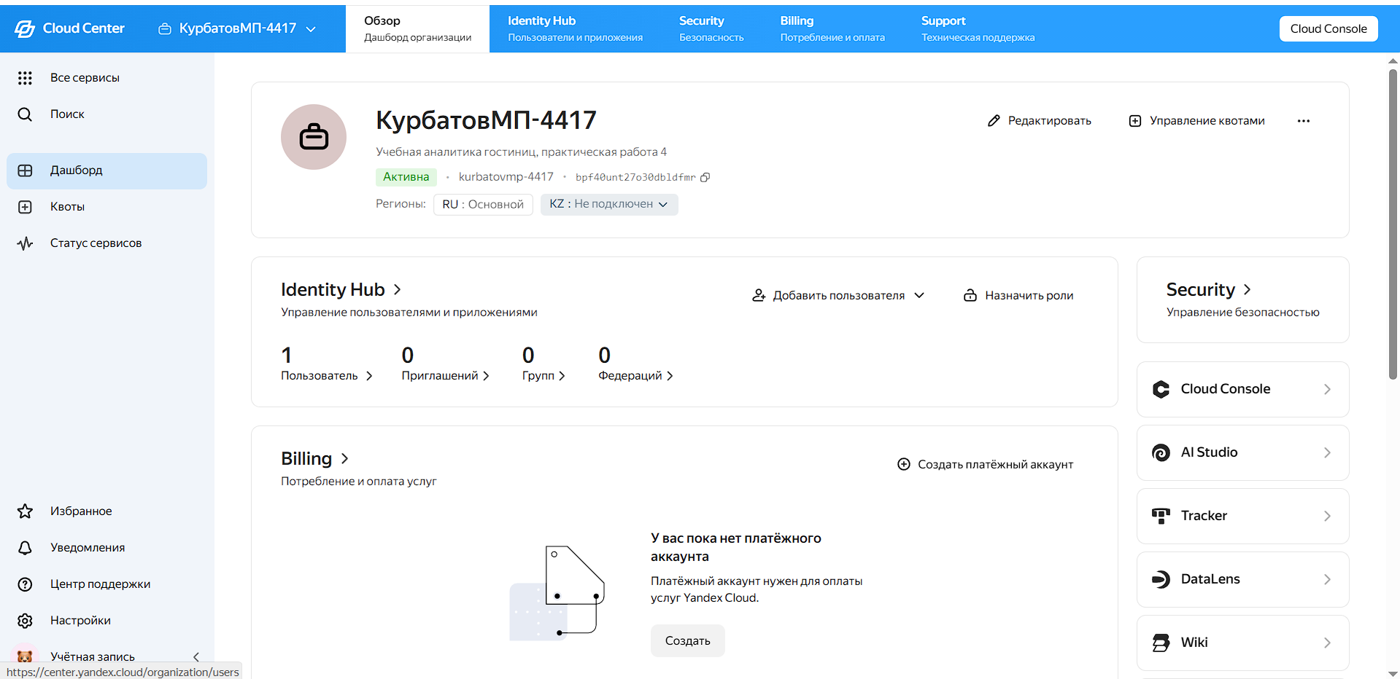
Рисунок 1 — Учебная организация в Cloud Center

3 Подключение PostgreSQL
Источник данных — база cloud_lab на сервере 194.226.199.230, порт 25432. Используется учётная запись cloud_lab_ro. Пароль в отчёт не включён и на снимке скрыт. Выбран уровень «SQL на чтение», предусматривающий подзапросы, параметризацию источников и QL-чарты.
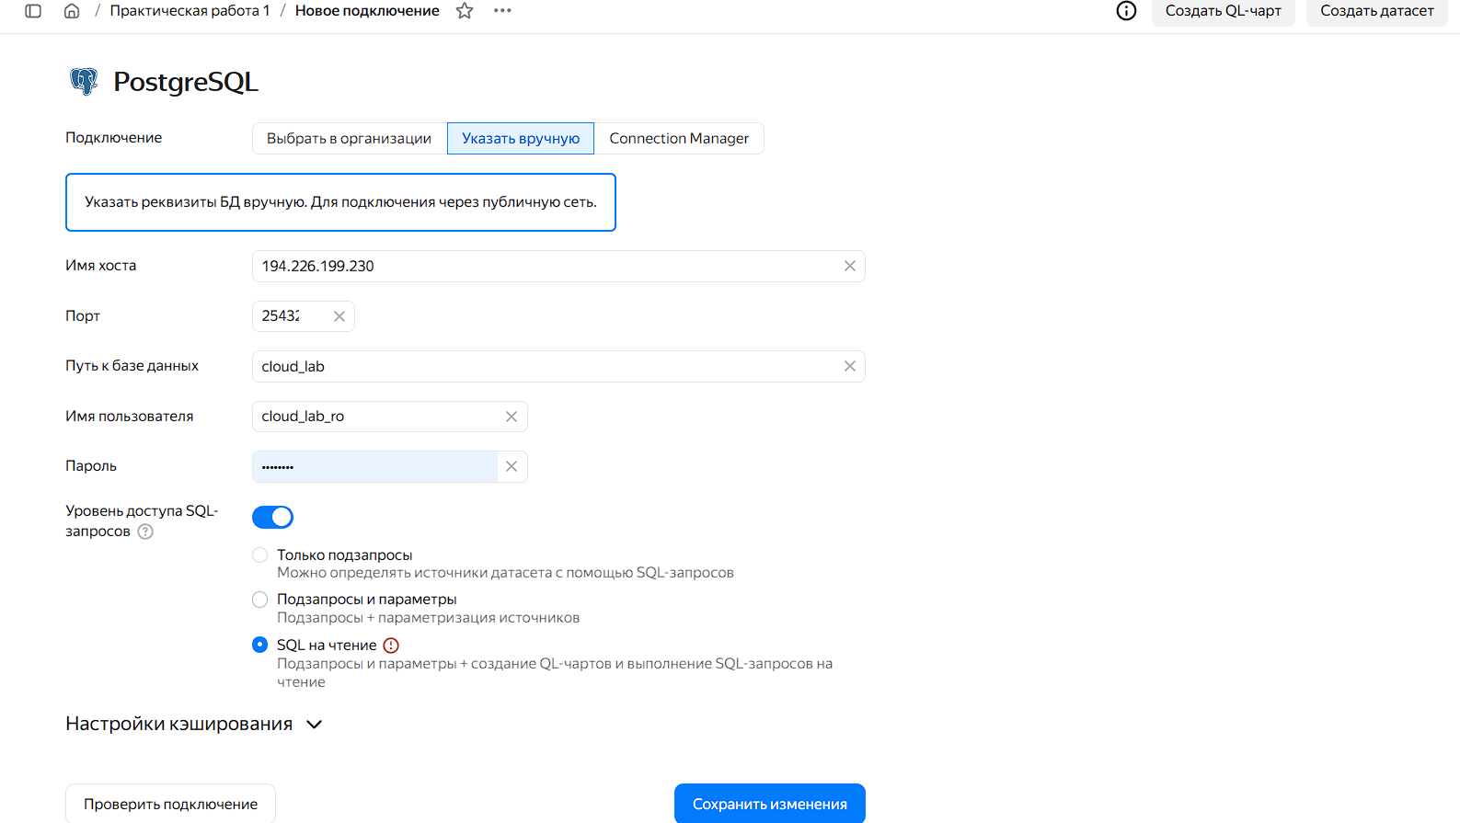
Рисунок 2 — Параметры подключения к PostgreSQL
Снимок фиксирует параметры подключения, но не содержит отдельного сообщения об успешной проверке. Последующие изображения датасета и чартов демонстрируют использование загруженных данных.

4 Датасет и логика обработки данных
Датасет pr_1_gostinicy сформирован на основе одноимённой таблицы. Подключение задаёт доступ к базе; датасет определяет поля и их типы; чарты выполняют группировку и агрегацию. Все три чарта используют этот датасет.
Таблица 1 — Типы и назначение основных полей
Поле | Тип | Назначение
№ в ГТИБД | Целое число | Идентификатор; COUNTD для количества объектов.
Кол-во комнат | Целое число | SUM для суммарного количества комнат.
Кол-во спальных мест | Целое число | Числовая характеристика вместимости.
Координаты | Геоточка | Размещение объектов на карте.
Класс | Строка | Группировка типов и цвет точек.
Район | Строка | Группировка и интерактивный фильтр.
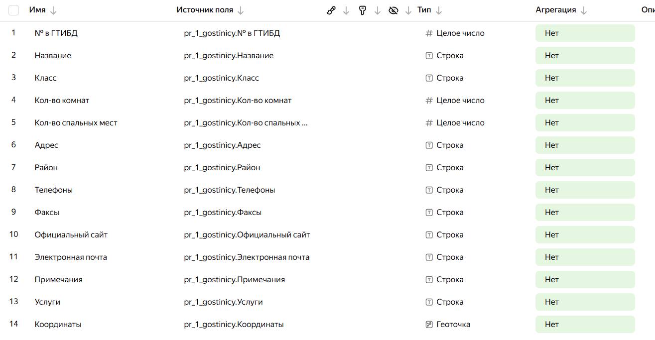
Рисунок 3 — Типы полей датасета pr_1_gostinicy
Идентификатор не суммируется: количество объектов рассчитывается как COUNTD([№ в ГТИБД]). Вместимость по комнатам рассчитывается отдельно: SUM([Кол-во комнат]). Эти показатели имеют разный смысл.

5 Количество зданий по типу и анализ качества
Чарт «Количество зданий по типу» — линейчатая диаграмма. В Y используется «Класс», в X и подписях — вычисляемый показатель «Количество» с формулой COUNTD([№ в ГТИБД]). Цветовая шкала красная и зависит от этого же показателя; заголовок включён.
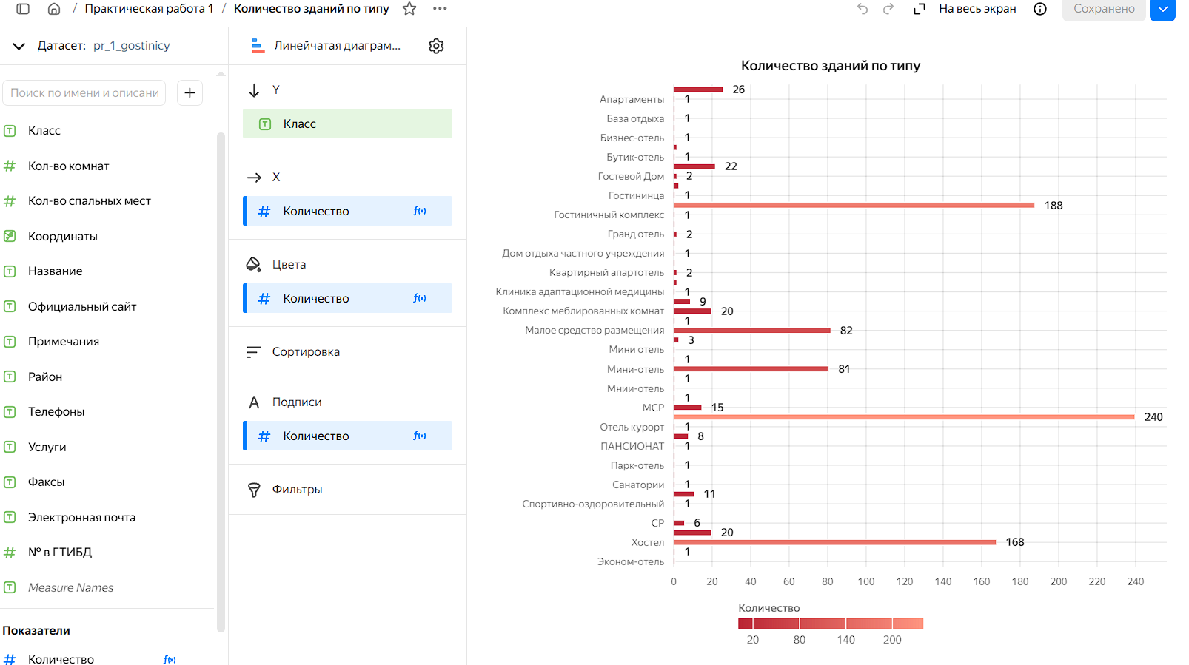
Рисунок 4 — Количество уникальных объектов по типу
На рисунке 4 видны отдельные категории «Мини отель» и «Мини-отель». Это признак неунифицированного написания категориального поля. Следует сверить значения со справочником типов и, если они обозначают один тип, унифицировать пробелы, дефисы и регистр. Визуально одинаковые отдельные подписи требуют проверки скрытых пробелов и символов; точная причина по снимку не устанавливается.
На диаграмме районов также присутствуют варианты «Адмиралтейский» и «Адмиралтейский район». Их необходимо сопоставить с официальным справочником районов. Объединять разные категории только по сходству названия нельзя.

6 Карта и самостоятельная визуализация
Карта «Гостиницы на карте» использует слой «Гостиницы»: геоточки — «Координаты», цвета — «Класс», подписи — «Кол-во комнат». По методичке для слоя задаются постоянный размер точек 5 и агрегация подписей «Сумма».
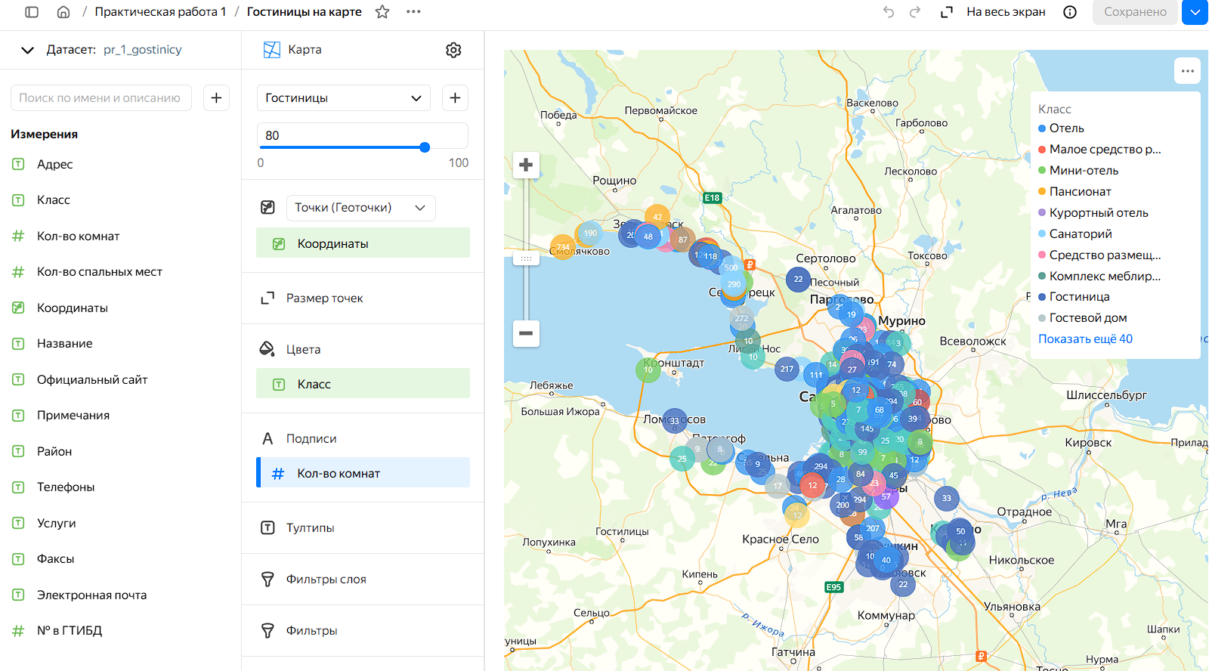
Рисунок 5 — Карта расположения объектов по классам

6.1 Самостоятельный чарт по районам
Самостоятельный чарт «Количество комнат по районам»: X — «Район», Y, подписи и сортировка — сумма «Кол-во комнат». Сортировка выполняется по убыванию показателя.
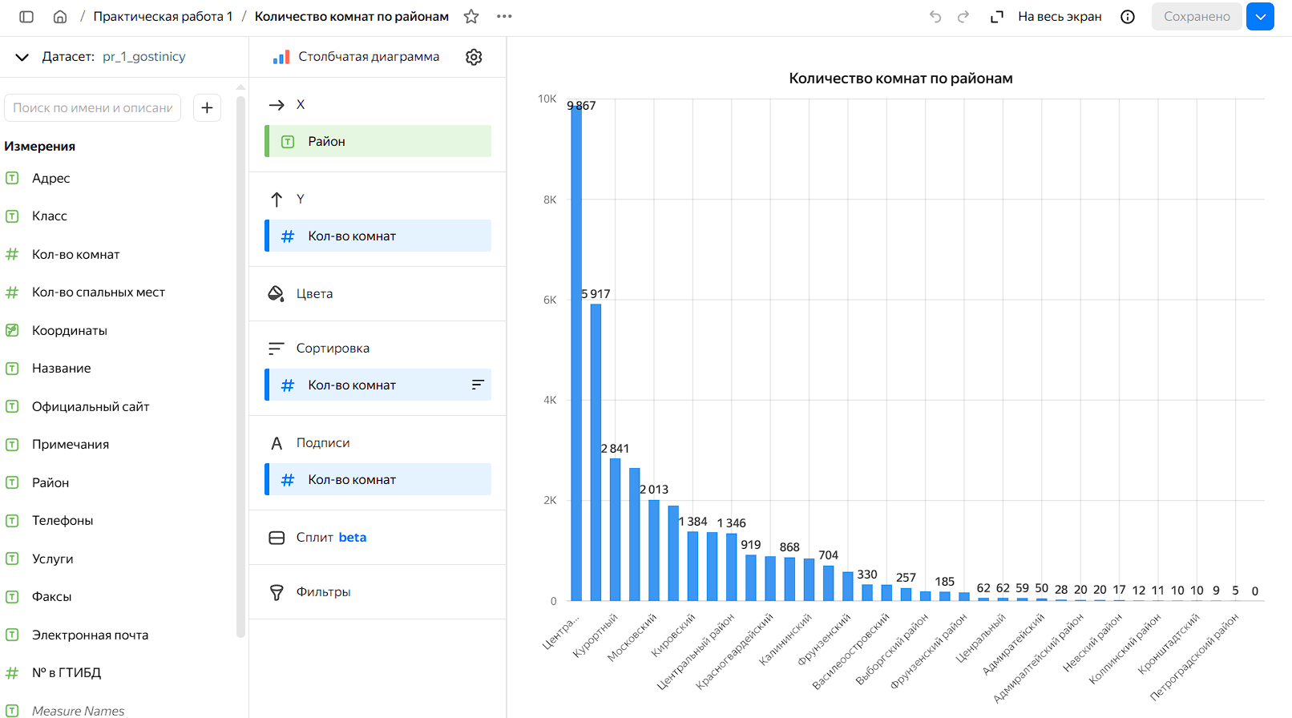
Рисунок 6 — Суммарное количество комнат по районам

7 Дашборд, селектор и текстовый вывод
Дашборд «Практическая работа 4. Курбатов» объединяет карту, две диаграммы, селектор «Район» и Markdown-вывод. На рисунках 7а и 7б показаны верхняя и нижняя части дашборда.
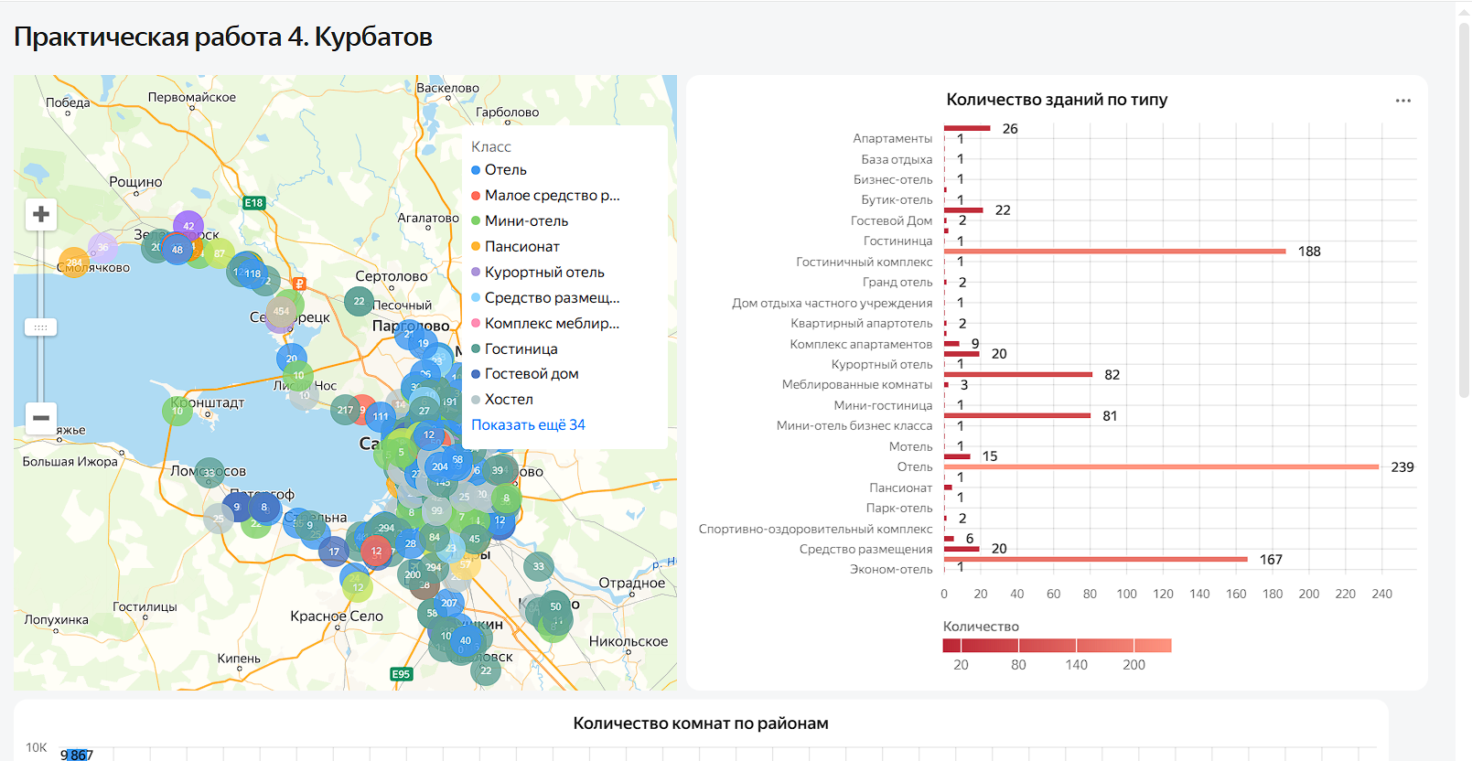
Рисунок 7а — Верхняя часть дашборда: карта и количество объектов
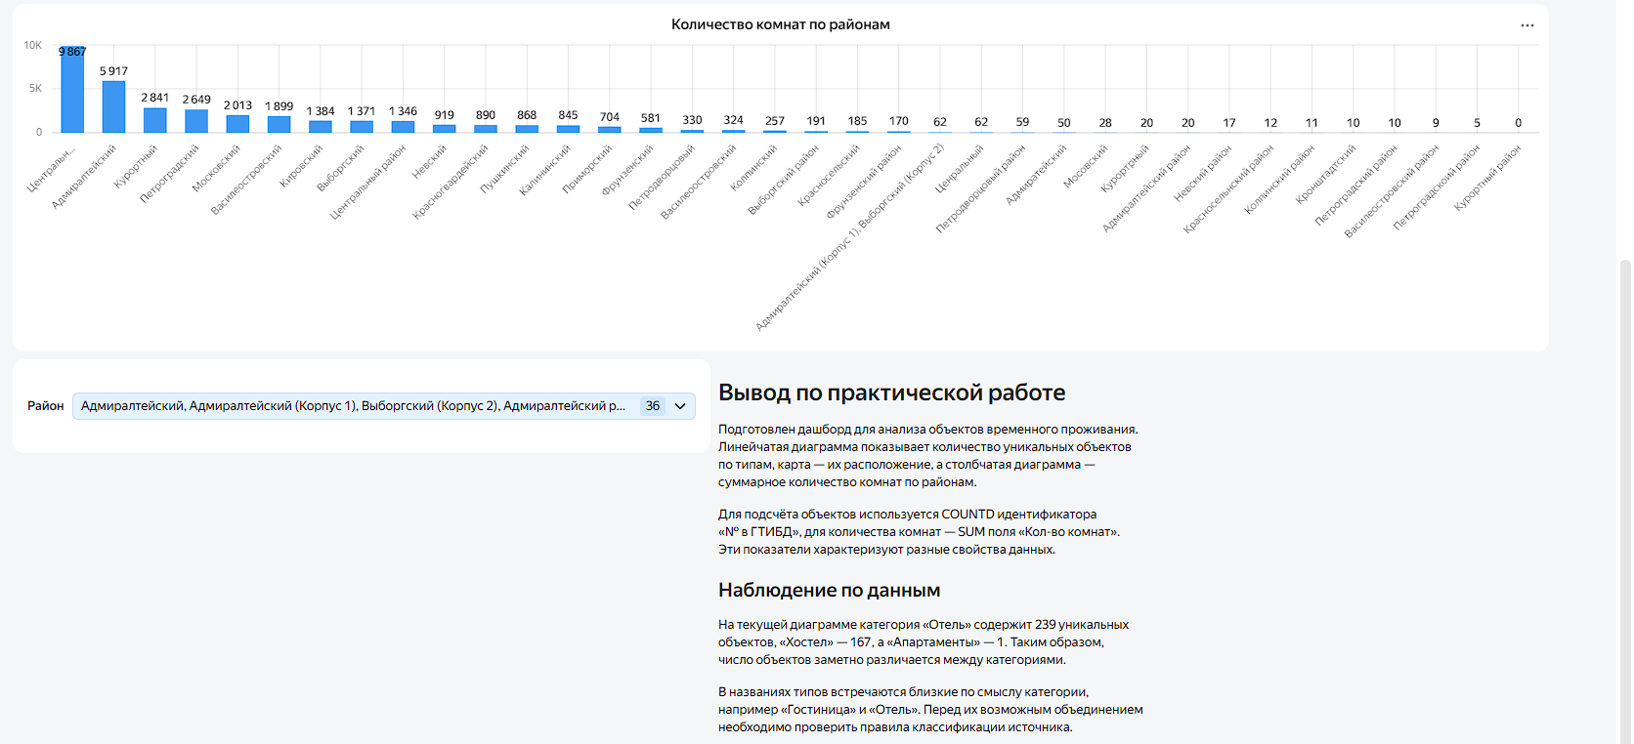
Рисунок 7б — Нижняя часть: комнаты, селектор и Markdown-вывод

8 Проверка множественного выбора районов
Для проверки выбраны Адмиралтейский и Петроградский районы. На рисунке 8 диаграмма комнат ограничена двумя категориями: 5 917 и 2 649 комнат соответственно. Одновременно изменились карта и диаграмма количества объектов по типу.
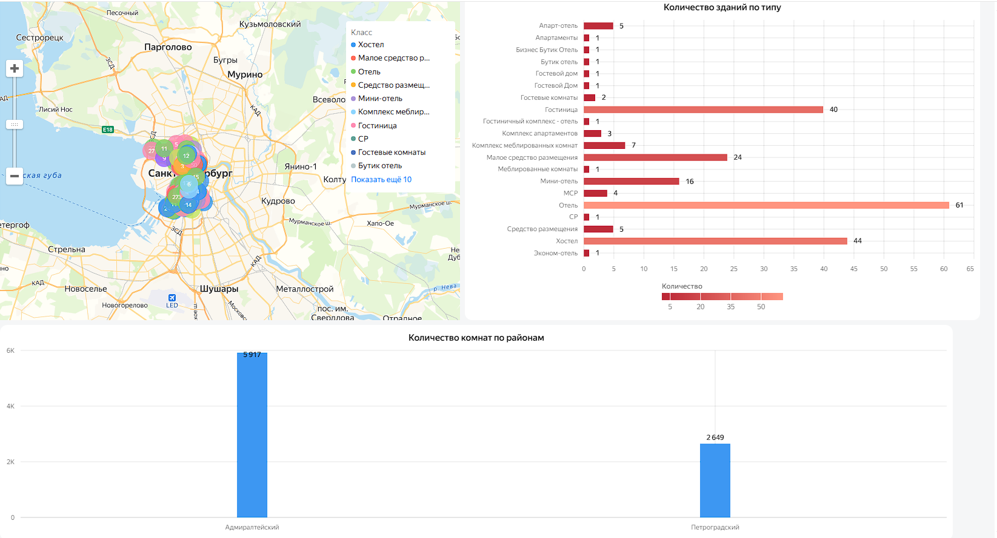
Рисунок 8 — Результат фильтрации по двум районам
Для выбранного среза в Адмиралтейском районе на 3 268 комнат больше, чем в Петроградском (5 917 − 2 649). Это сравнение относится к конкретным значениям поля «Район» и не учитывает автоматически отдельно записанные варианты названий тех же территорий.
Селектор использует общий датасет pr_1_gostinicy и поле «Район». На рисунке 7б виден множественный выбор. Для удобства использования целесообразно перенести селектор выше чартов, как указано в методичке; на представленном снимке он расположен внизу.

9 Публикация дашборда
В отчёте указана публичная ссылка на дашборд:
https://datalens.yandex/9j2imxk0empos?_share_link=public
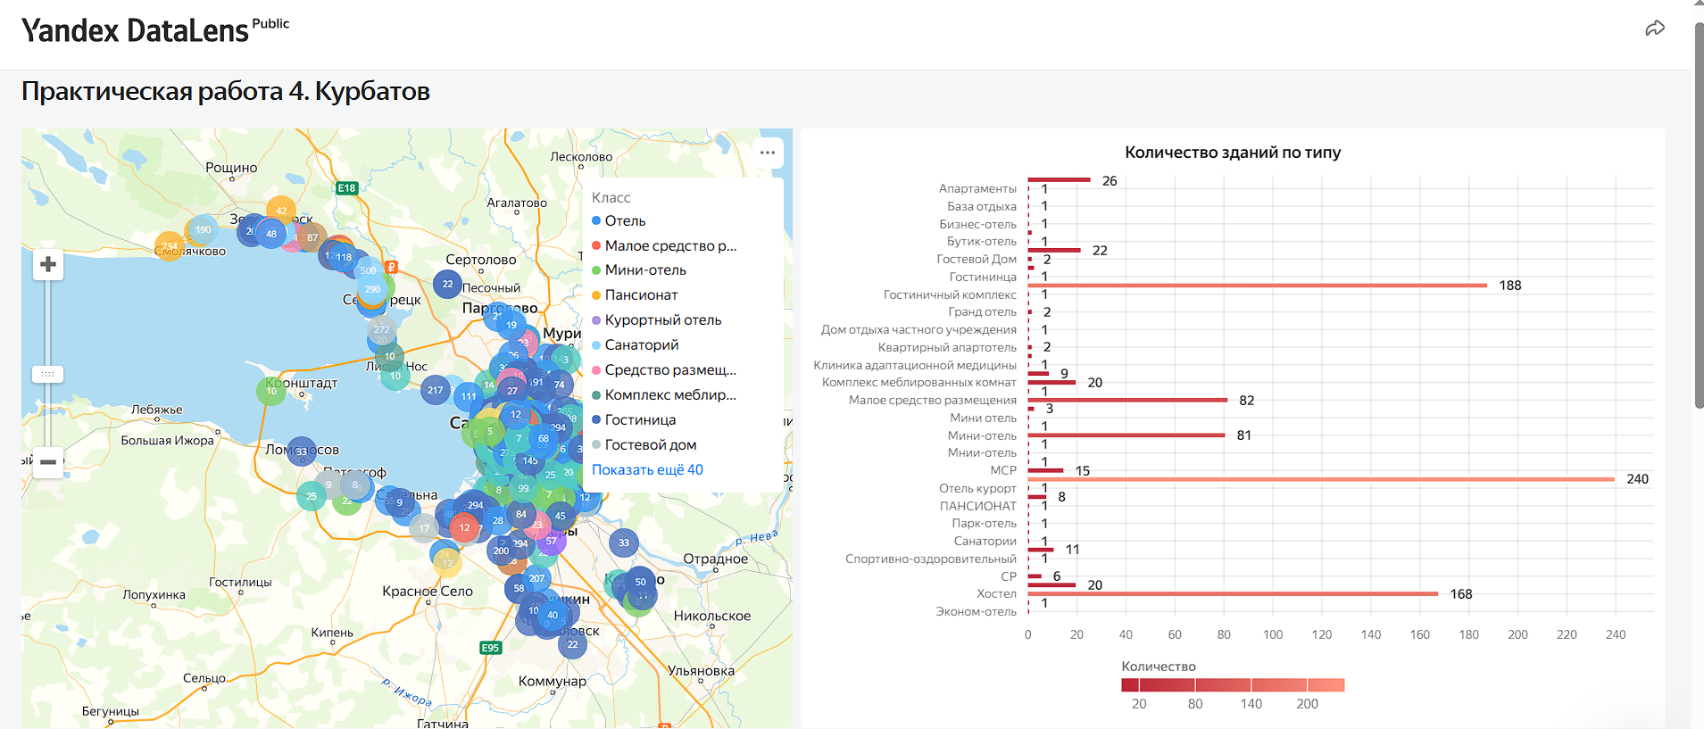
Рисунок 9 — Публичная версия дашборда DataLens
На рисунке 9 отображается интерфейс DataLens Public без панели редактирования. Адресная строка не включена в снимок, поэтому URL приведён отдельно. При сдаче эта же ссылка добавляется в описание ответа в личном кабинете.
Снимки зафиксированы в разных состояниях: названия и значения отдельных категорий на рисунках 4, 7 и 9 различаются. Поэтому численные выводы следует делать для явно указанного среза; для единой итоговой версии рекомендуется обновить снимки после сохранения дашборда и сброса фильтров.

10 Вывод
В ходе работы подготовлены организация и воркбук DataLens, выполнена настройка подключения PostgreSQL и типов полей датасета. Построены три визуализации: количество уникальных объектов по типу, карта расположения объектов и сумма комнат по районам.
Дашборд объединяет чарты, множественный выбор районов и текстовый вывод. Проверка выбранного среза показала согласованное изменение визуализаций; для Адмиралтейского и Петроградского районов на снимке получены 5 917 и 2 649 комнат.
Анализ выявил неоднородность написания категорий и названий районов. Предложено согласовать значения со справочниками. Дубликаты идентификаторов, пропуски и ошибки координат требуют отдельных проверок источника; их наличие не объявляется доказанным только по диаграммам.
Освоены подключение источника, настройка датасета, выбор агрегаций COUNTD и SUM, построение чартов и организация интерактивного анализа. Публичная версия представлена снимком DataLens Public и ссылкой. Доступность ссылки из независимого браузера проверяется отдельно перед сдачей.

Список использованных источников
1. Практическая работа 4. Знакомство с Yandex DataLens : методические указания. Предоставленный PDF. 11 с.
2. Yandex DataLens : официальный сайт. URL: https://datalens.ru/.
3. Документация Yandex DataLens. URL: https://yandex.cloud/ru/docs/datalens/.
4. ГОСТ 7.32–2017. СИБИД. Отчёт о научно-исследовательской работе. Структура и правила оформления.
5. ГОСТ Р 2.105–2019. ЕСКД. Общие требования к текстовым документам.

